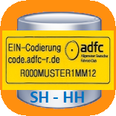 ADFC EIN SH-HH

ADFC EIN SH-HH für Android-Geräte geschrieben und dient zur Offline-Ermittlung von EIN-Codes für die Bundesländer Schleswig-Holstein und Hamburg. Die Schlüsseldaten sind in einer Datenbank hinterlegt, so dass im Regelfall kein Internet-Zugriff notwendig ist.

Weitere Funktionen:

* Online-Ermittlung der Codes für neue Straße, deren Schlüssel noch nicht in der Datenbank vorhanden sind (Internet-Zugriff notwendig)
* Ermittlung der zu einem EIN-Code gehörenden Adressdaten (Decodierung)
* Hinzufügen noch nicht vorhandener Straßenschlüssel zur Datenbank
* Ansteuerung eines Brother Etikettendruckers per Funk (Bluetooth)
* Ausgabe der ermittelten EIN-Codes als Barcode für eine Prägemaschine
* U.v.m.

# Inhalt

Inhalt 2

Installation 4

Kopplung mit dem Drucker 4

Erster Start 5

Hauptbildschirm: Code ermitteln 5

Elemente des Hauptbildschirm / Ort selektieren 6

1. Standby-Steuerung 6

2. Ausgewählter Drucker 7

3. Weitere Funktionen 7

4. Anzahl bisher gedruckter Etiketten 7

5. Löschen aller Eingaben (X) 7

6./7. Eingabe des Ortsnamens 7

8. Online Abruf des Codes 8

Straße selektieren 9

1. Löschen von Straße ff. (X) 9

2./3. Eingabe des Straßennamens 9

Hausnummer / Initialen erfassen 11

1. Löschen von Hausnummer f. (X) 11

2. Löschen von Initialen (X) 11

3. Eingabe der Hausnummer 12

4. Anzeige Code 12

5. Weiter zur Eingabe der Initialen 12

6. Texteingabe Initialen 12

7. Tastatur verbergen 13

EIN-Code, Barcode, Etikett drucken 13

1. EIN-Code 13

2. Barcode 13

3. Barcode vergrößern 13

4. Etikett drucken 14

Weitere Funktionen 15

Online-Abfrage 16

Decodierung 18

Druckerauswahl 18

Listendruck 19

Datendateiformat / Datenerfassung 19

Aus der Liste drucken 22

Filter benutzen 25

Straße hinzufügen 25

Ermittlung der Straßencodes 26

Ergänzung der Datenbank 26

Straßenschlüssel für Schleswig-Holstein 27

Straßenschlüssel für Hamburg 29

Verwaltung 29

Datenbank exportieren 30

Ergänzungen exportieren 30

Änderungen versenden 30

Datenbank zurücksetzen 31

Info 31

**Versionshistorie**

|  |  |
| --- | --- |
| **Version** | **Anpassungen** |
| 1.0 (2024) | Initiale Version |
| 2.2 (2025-06-29) | Es konnten nicht mehrere Smartphones gleichzeitig mit dem Drucker verbunden sein. Die BT-Verbindung wird automatisch zwei Sekunden nach dem Drucken eines Etiketts getrennt. Diese Zeit wird in etwa für den Datentransfer und das Auslösen des Drucks benötigt.  Die Druckerwahl wurde in die Dialoge integriert. Der Funktionsdialog Druckerwahl entfällt. |

# Installation

Am einfachsten erfolgt Installation über einen USB-Stick. Die Programmdatei heißt ADFC_EIN_Code_SH_HH.apk. Über den Dateimanager des Smartphones oder Tablets (z.B. Files von Google) muss diese Datei angetippt werden. Damit startet der Installationsprozess. Man muss dann nur den weiteren Dialogen folgen und evtl. angeforderte Berichtigungen erteilen.

# Kopplung mit dem Drucker

**Achtung: Diesen Abschnitt zuerst bis zum Ende lesen!**

Der oder die Drucker müssen vor deren Verwendung dem Start der App mit dem Android-Gerät gekoppelt werden. Der Ablauf dazu variiert von Gerät zu Gerät. Im Zweifelsfall findet man eine Anleitung für sein Gerät im Internet.

Häufig kann man dir Kopplung über den Benachrichtigungsbildschirm machen. Dazu wischt man die Statusleiste (oberer Bildschirmrand) nach unten. Dann erhält man mehrere Einstellmöglichkeiten. 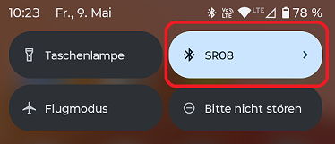

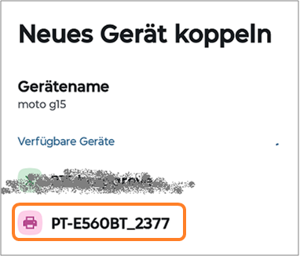Das Feld mit dem Bluetooth-Symbol  ist maßgeblich. Meistens gibt es eine Schaltfläche ‚**+**‘ oder ‚Neues Gerät koppeln‘.

Es erscheint eine Liste der gefundenen Geräte:

Dort wählt man den passenden Drucker aus.

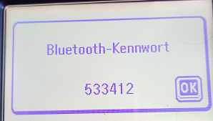

ACHTUNG: Während des Koppelns verlangt der Drucker eine Bestätigung. Dazu muss die OK-Taste gedrückt werden.

# Erster Start

Wenn die App zum ersten Mal gestartet wird, wird die Berechtigung zum Zugriff auf Bluetooth-Geräte eingefordert.

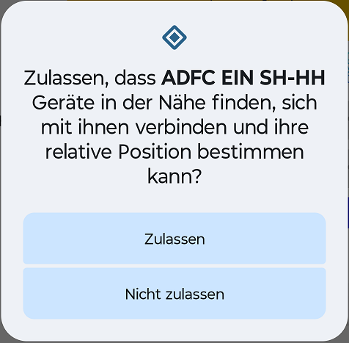

Man sollte die Berechtigung erteilen (Zulassen antippen), auch dann, wenn kein Bluetooth-Drucker angesteuert werden soll. Die App fragt sonst bei jedem erneuten Start nach der Berechtigung.

# Hauptbildschirm: Code ermitteln

Die Erfassung der Daten zur EIN-Code-Generierung erfolgt in vier Schritten:

* Ort selektieren
* Straße selektieren
* Haunummer erfassen
* Initialen erfassen

## Elemente des Hauptbildschirm / Ort selektieren

Nach dem Start der App erscheint der folgende Bildschirm.

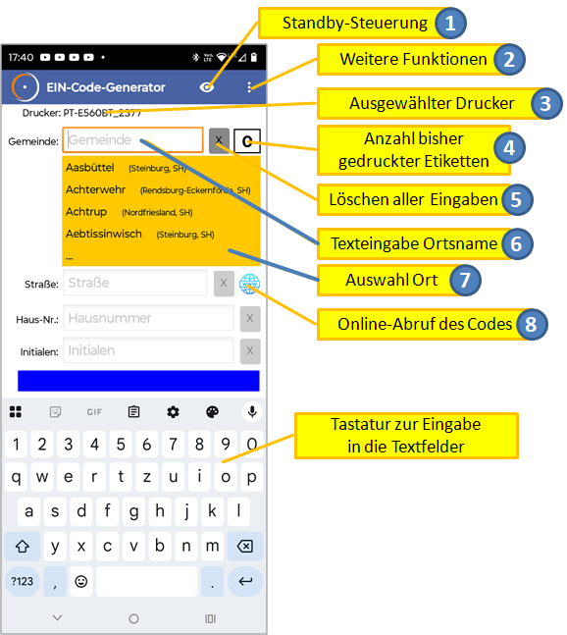

### 1. Standby-Steuerung

Android schaltet nach einer gewissen Zeit der Inaktivität in den Standby-Modus. Der Bildschirm wird ausgeschaltet und man muss sich zur weiteren Benutzung erneut anmelden (PIN-Eingabe, Fingerabdruck, etc.). Das ist unpraktisch, wenn mehrere Anwender z.B. an einem Infostand das Gerät bedienen sollen. Entweder der Besitzer des Geräts muss permanent anwesend sein oder seine PIN weiter geben. Die App verhindert standardmäßig den Wechsel in den Standby-Modus, solange sie sich Im Vordergrund befindet. Angezeigt wird dies durch das Symbol. Durch Antippen des Symbols kann diese Funktion abgeschaltet werden. Dies wird durch dieses Symbol angezeigt.

### 2. Ausgewählter Drucker

Die App kann zu einer Zeit nur einen Drucker ansteuern. Ist das Gerät mit mehreren Druckern gekoppelt, muss einer dieser Drucker selektiert werden. Zur Auswahl des Druckers siehe unten.

### 3. Weitere Funktionen

Wenn man diese Schaltfläche antippt, geht ein Menü auf, mit dem man weitere Funktionen aufrufen kann. Die Erläuterung der einzelnen Funktion erfolgt später in diesem Text (s. Kapitel Weitere Funktionen).

### 4. Anzahl bisher gedruckter Etiketten

Hier wir die Anzahl der am aktuellen Tag gedruckten Etiketten angezeigt. Dieser Zähler bleibt erhalten, auch dann, wenn die App zwischenzeitlich geschlossen wurde. Der Zähler wird erst am nächsten Tag wieder auf 0 zurück gesetzt.

### 5. Löschen aller Eingaben (X)

Beim Antippen dieser Schaltfläche werden alle gemachten Eingaben gelöscht und das System springt in den Anfangszustand, d.h. zur Eingabe der Gemeinde.

### 6./7. Eingabe des Ortsnamens

Das Textfeld Gemeinde (6) und die darunter befindliche gelbe Ortsliste (7), dient zu Eingabe des Ortsnamen. Die Liste passt sich den Eingaben im Textfeld an, indem nur die Orte angezeigt werden, die mit der bereits Zeichenfolge übereinstimmen.

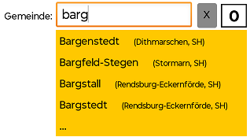

Wenn die Eingaben eindeutig sind, d.h. nur noch ein Ortsname dazu passt, wird dieser automatisch mit einem Signalton übernommen und mit der Eingabe des Straßennamens fortgefahren. Alternativ kann der Ort auch durch Antippen der entsprechenden Zeile in der Liste ausgewählt werden.

Gibt es den gleichen Ortsnamen in verschiedenen Landkreisen mehrfach, ist eine Auswahl über die Texteingabe nicht möglich. In diesem Fall muss der korrekte Ort durch Antippen auf der Liste ausgewählt werden.

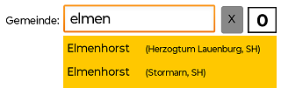

Wenn der Ort selektiert wurde, werden die Daten zum Ort angezeigt:

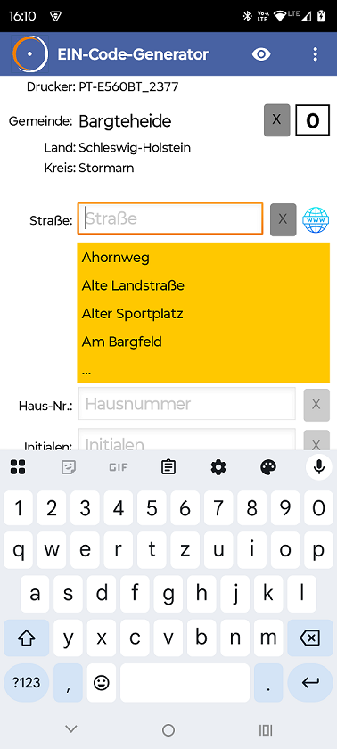

### 8. Online Abruf des Codes

Durch Antippen dieser Schaltfläche wird zum EIN Code-Generator des ADFC Fachausschuss Technik gewechselt. Hierzu ist eine Internet-Verbindung notwendig (Mobile Daten). Alle bereits eingegeben Daten werden an die Internetseite übertragen. Details s.u.

## Straße selektieren

Die Selektion der Straße erfolgt nach dem gleichen Prinzip wie die Selektion des Ortes.

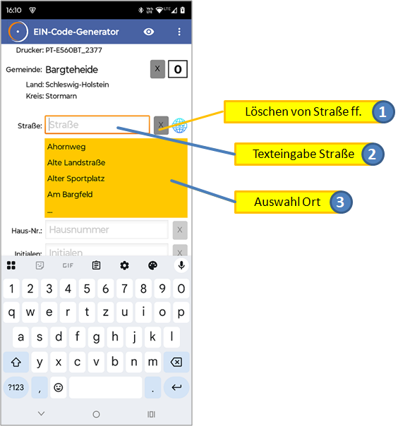

### 1. Löschen von Straße ff. (X)

Beim Antippen dieser Schaltfläche werden die Eingaben zur Straße, Hausnummer und Initialen gelöscht und das System erwartet nun die Selektion einer Straße.

### 2./3. Eingabe des Straßennamens

Das Textfeld Straße (7) und die darunter befindliche gelbe Straßenliste (3), dient zu Eingabe des Straßennamen. Die Liste passt sich den Eingaben im Textfeld an, indem nur die Straßen angezeigt werden, die mit der bereits Zeichenfolge übereinstimmen.

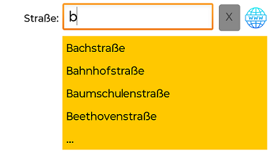

Wenn die Eingaben eindeutig sind, d.h. nur noch ein Straßenname dazu passt, wird dieser automatisch mit einem Signalton übernommen und mit der Eingabe der Hausnummer fortgefahren. Alternativ kann die Straße auch durch Antippen der entsprechenden Zeile in der Liste ausgewählt werden.

Gibt es den gleichen Straßennamen in verschiedenen Ortsteilen mehrfach (z.B. auf Grund einer Eingemeindung), ist eine Auswahl über die Texteingabe nicht möglich. In diesem Fall muss die korrekte Straße durch Antippen auf der Liste ausgewählt werden.

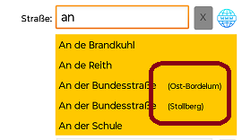

Wenn der die Straße selektiert wurde, wird sie angezeigt:

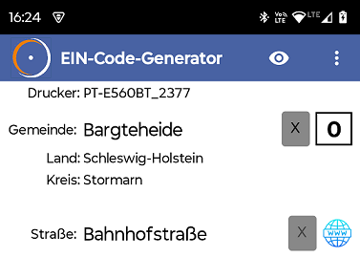

## Hausnummer / Initialen erfassen

Wenn die Straße selektiert wurde, werden die Felder zur Eingabe der Hausnummer und der Initialen freigeschaltet:

### 1. Löschen von Hausnummer f. (X)

Beim Antippen dieser Schaltfläche werden die Eingaben zur Hausnummer und zu den Initialen gelöscht und das System erwartet nun die Eingabe einer Hausnummer.

### 2. Löschen von Initialen (X)

Beim Antippen dieser Schaltfläche werden die Eingaben zu den Initialen gelöscht und das System erwartet nun die Eingabe der Initialen.

### 3. Eingabe der Hausnummer

Wenn das Ziffernfeld Hausnummer (3) den Fokus besitzt erlaubt die Bildschirmtastatur nur noch die Eingabe von Ziffern. Die Hausnummer ist eine bis zu dreistellige Zahl. Werden mehr als drei Ziffern angegeben, wechselt der Hintergrund des Feldes auf Rot:



### 4. Anzeige Code

Während der gesamten Datenerfassung wird der bis dahin ermittelte EIN-Code angezeigt. Er wird meist durch die Bildschirmtastatur verdeckt.

### 5. Weiter zur Eingabe der Initialen

Die Weiter-Schaltfläche (**‑>|**) verschiebt den Eingabefokus zum Feld Initialen.

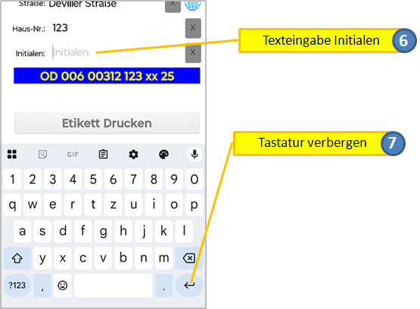

### 6. Texteingabe Initialen

Wenn das Feld Initialen (6) den Fokus erhält, wechselt die Tastatur wieder zur alphanumerischen Eingabe. Es werden genau zwei Buchstaben erwartet. Werden mehr eingegeben, wechselt der Hintergrund des Feldes auf Rot:



### 7. Tastatur verbergen

Je nach Größe des Bildschirms verbirgt die Tastatur den angezeigten EIN-Code, Barcode oder die Schaltfläche zum Etikettdruck. Über die Aktionstaste kann die Tastatur geschlossen werden.

## EIN-Code, Barcode, Etikett drucken

Wenn alle Daten korrekt eingegeben wurden, wird im unteren Teil des Bildschirms er komplette EIN-Code und der zugehörige Barcode angezeigt. Die Schaltfläche zum Drucken eines Etiketts wird aktiviert.

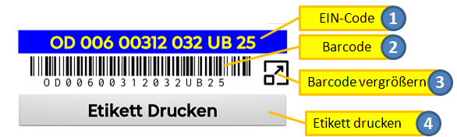

### 1. EIN-Code

Der EIN-Code wird die ganze Zeit über angezeigt und entsprechend aufbereitet, Fehlende Komponenten werden mit „**x**“ ausgefüllt. Die Codes haben je nach Bundesland ein anderes Format.

### 2. Barcode

Wenn alle Daten zur Code-Ermittlung korrekt erfasst wurden, wird der zum Code gehörende Barcode angezeigt. Dieser ist vom type Code-128A und kann von den Barcode-Lesern der häufig eingesetzten Prägemaschinen gelesen werden.

### 3. Barcode vergrößern

Je nach Bildschirmgröße kann die Auflösung für das Einlesen des Codes nicht ausreichen. Die Schaltfläche erlaubt eine vergrößerte Anzeige des Barcodes.

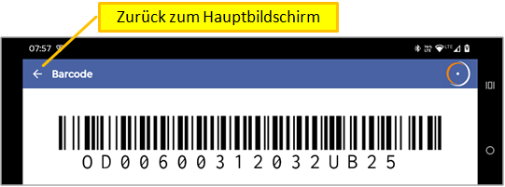

Die vergrößerte Anzeige kann über die Schaltfläche **<-** in der Aktionsleiste wieder geschlossen werden.

### 4. Etikett drucken

Wenn alle Daten zur Code-Ermittlung korrekt erfasst wurden, wird die Schaltfläche zum Etikettendruck aktiviert. Das Antippen der Schaltfläche löst die Datenübertragung zum Drucker (PT-E560BT) aus. Wenn dem System mehrere Drucker dieses Typs bekannt sind, wird man vor dem Druck aufgefordert, einen der Drucker auszuwählen (s. unten Druckerwahl).

Nach dem Antippen wechselt die Anzeige:



Gibt es Probleme bei der Datenübertragung wird eine Fehlermeldung angezeigt:

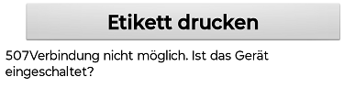

# Weitere Funktionen

Tippt man auf dem Hauptbildschirm die Menü-Schaltfläche in der Aktionsleiste an, wird mit ein Menü mit weiteren Funktionen angezeigt:

Die folgenden Kapitel beschreiben diese Funktionen im Detail.

# Online-Abfrage

Zur Nutzung dieser Funktion ist eine Internetverbindung notwendig (WLAN, mobile Daten). Aufgerufen wird die Web-Seite EIN Code-Generator des ADFC Fachausschuss Technik.

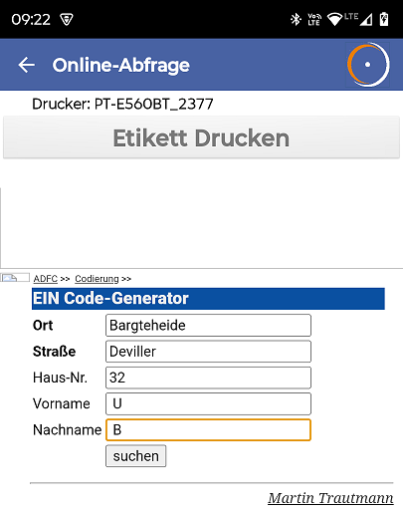

Hier gibt man die entsprechenden Daten ein und tippt dann auf die Suchen-Schaltfläche. Die Eingaben müssen nicht vollständig, aber eindeutig erkennbar sein.

Gibt es zu einer Eingabe mehrere Möglichkeiten, weil z.B.

* die Eingabe zu weit abgekürzt wurde,
* es Orte mit dem gleichen Namen in verschiedenen Landkreisen gibt
* in einem Ort wegen Eingemeindung die gleich Straße in verschiedenen Ortsteilen gibt

erscheint ein Auswahlmenü, mit dem der korrekte Wert ausgewählt werden kann:

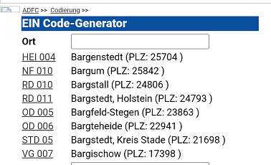

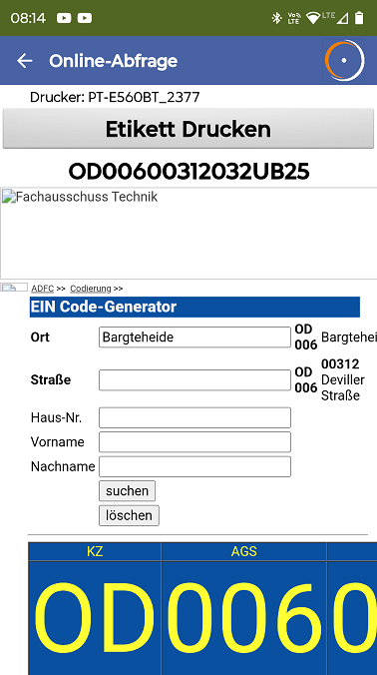

Wenn der korrekte Code ermittelt werden konnte, wird die Schaltfläche Etikett drucken aktiviert. Der gefunden Code kann nun an den Etikettendrucker gesendet werden.

Unterhalb der Schaltfläche wird zur Sicherheit der extrahierte Code noch einmal angezeigt.

**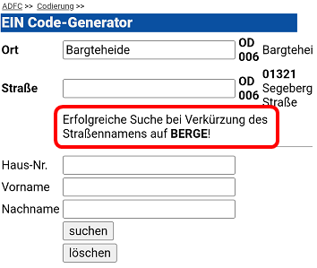   
Nicht immer sind die Assoziationen des Programms korrekt!**

# Decodierung

Mit der Eingabe des Codes werden nach und nach die ermittelten Komponenten angezeigt:

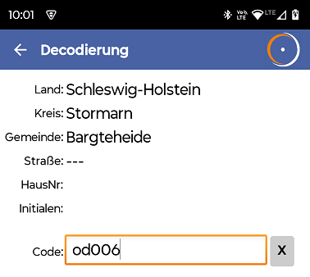

# Druckerauswahl

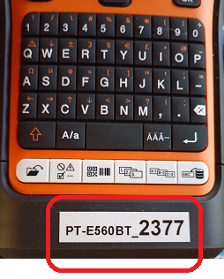Wenn an einem Smartphone mehr als ein Drucker registriert (gekoppelt) ist, muss zum Drucken der Drucker ausgewählt werden, der benutzt werden soll. Dies geschieht über die Bluetooth-Kennung des Druckers. Wir haben auf unsere Drucker ein Etikett mit der Kennung aufgeklebt:

Die verschiedenen Drucker unterscheiden sich in den letzten vier, fett gedruckten Ziffern.

Die Druckerauswahl kann durch Antippen der Schaltfläche Drucker aufgerufen werden. Sie wird zwangsweise aufgerufen, wenn gedruckt werden soll und noch kein Drucker festgelegt wurde. Die Auswahl bleibt bestehen, bis eine andere Wahl getroffen wird.

# Listendruck

## Datendateiformat / Datenerfassung

Die Daten für die Codierung müssen in einer Excel-Mappe mit diesem Format erfasst werden:

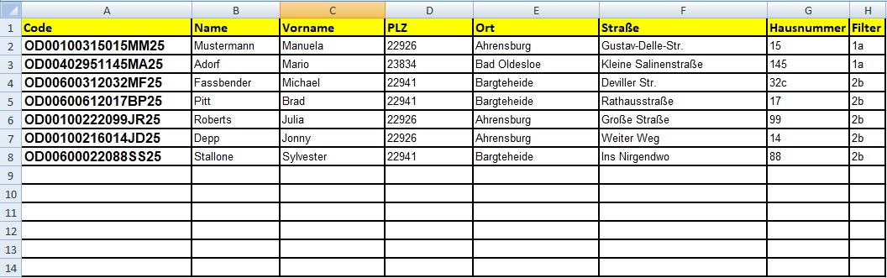

Die erste Zeile enthält die Spaltenüberschrift.

Die ersten acht Spalten müssen diese Werte enthalten:

* Code: EIN-Code
* Name: Nachname des Eigentümers
* Vorname: Vorname des Eigentümers
* PLZ: Postleitzahl zur Adresse des Eigentümers
* Ort: Ortsname zur Adresse des Eigentümers
* Straße: Straßenname zur Adresse des Eigentümers
* Hausnummer: Hausnummer zur Adresse des Eigentümers
* Filter: Filterkriterium zur Auswahl von Datenbereichsblöcken   
   in der App (wird nicht ausgewertet)
* …: Weitere Spalten sind möglich und werden nicht ausgewertet

Aus der Excel-Mappe muss eine CSV-Datei erstellt werden. Dazu in Excel „**Speichern unter**“ auswählen (je nach Excel-Version sehen die Dialoge anders aus) …

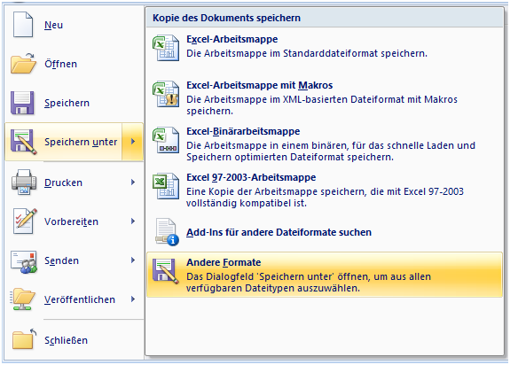

… und dann das Format **CSV (Trennzeichen-getrennt)**:

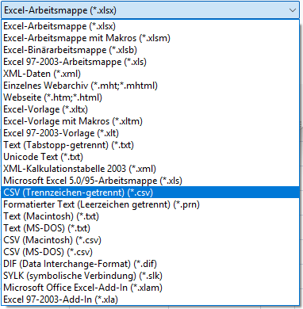

Am einfachsten wird es, wenn man als Namen für die Datei „**Codierung**“ vergibt.

Wenn man sich die Datei mit einem Texteditor anschaut, erhält man folgendes Bild:

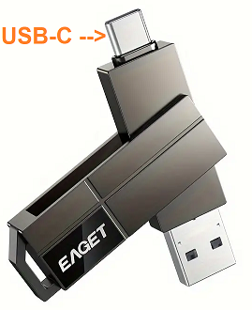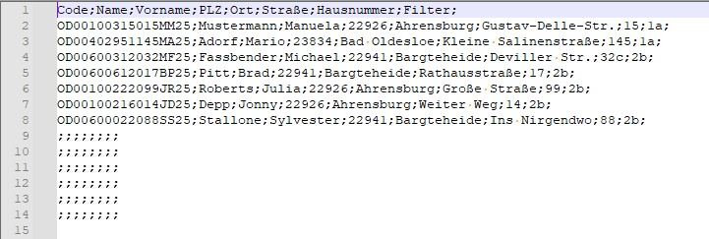

Die Datei kopiert man auf einen USB-Stick mit USB-C-Anschluss.

Besitzt das Smartphone keinen USB-C-Anschluss, kann man die Datei per USB- Dateitransfer in das Download-Verzeichnis des Smartphones kopieren.

## Aus der Liste drucken

Öffnet man die Funktion Listendruck, erscheint der folgende Bildschirm:

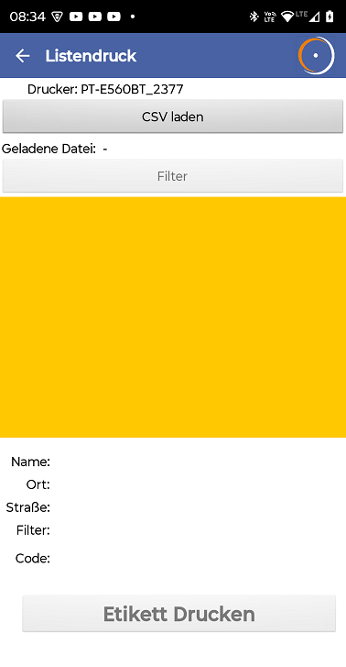

Als erstes muss die vorher auf dem USB-Stick gespeicherte Liste in das Programm geladen werden. Dazu muss die Schaltfläche CSV laden angetippt werden.

Nach dem Antippen der Schaltfläche erscheint ein Dialogfenster zur Dateiauswahl. Der Ablauf der Dateiauswahl ist extrem abhängig von der Art des Smartphones. Im Zweifelfall kann man sich Hilfe im Internet holen.

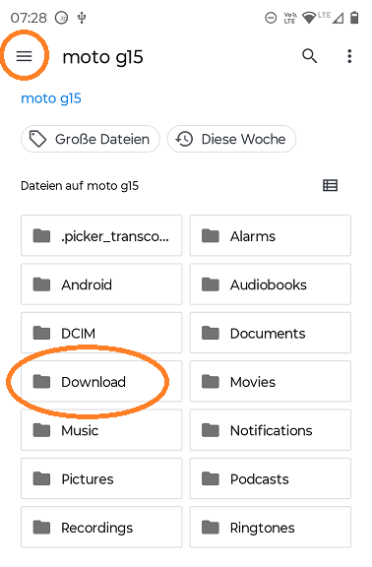Auf dem Mustergerät erscheint nach dem Antippen der Schaltfläche eine Übersicht der internen Verzeichnisse:

Wenn man die CSV-Datei in das Download-Verzeichnis kopiert hat, kann man dieses direkt auswählen.

Den USB-Stick erreicht man über das Hamburger Menü in der linken oberen Ecke.

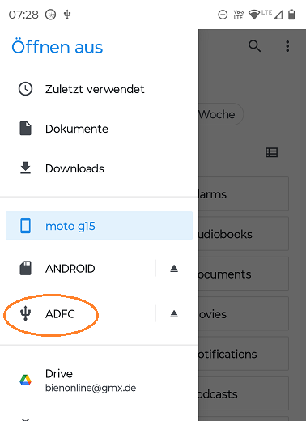

Tippt man das Menü an, erscheint ein Auswahlfenster mit diversen Speichermedien. Der verwendete USB-Stick hat die Volume-Bezeichnung ADFC.

Als Hilfe zur Erkennung des richtigen Mediums kann das USB-Symbol dienen:

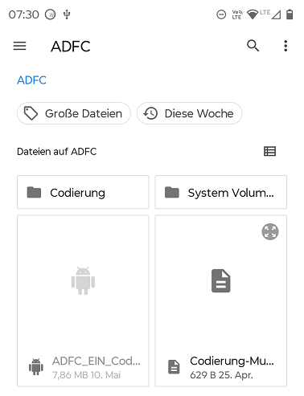Hat man das Verzeichnis / das Medium ausgewählt, erscheint eine Übersicht der darin enthaltenen Dateien.

Nur CSV-Dateien sind auswählbar (dunkle Grafik und Schrift). Alle anderen Datei-Typen sind gesperrt (helle Grafik und Schrift).

Die Auswahl der Datei erfolgt durch Antippen des Symbols.

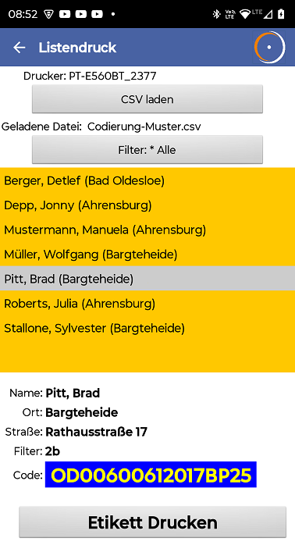

Nach dem Laden der Datei werden die enthaltenen Daten in der gelb hinterlegten Liste angezeigt. Die Liste ist alphabetisch nach dem Familiennamen sortiert. Die Liste kann gescrollt werden, wenn mehr Einträge vorhanden sind, als angezeigt werden können.

Die Auswahl einer Person geschieht durch Antippen der entsprechenden Zeile. Dann werden die zugehörigen Daten im unteren Teil ausführlich angezeigt und die Schaltfläche Etikett drucken aktiviert.

### Filter benutzen

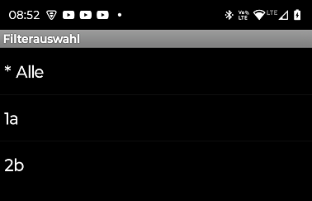Wenn bei einer Aktion viele Daten anfallen, z.B. wenn die Räder von Schülern aus mehrere Schulklassen codiert werden sollen, empfiehlt es sich, in der CSV-Datei die Spalte Filter auszufüllen. Dort kann z.B. die Bezeichnung der Schulklasse abgelegt werden.

Tippt man auf die Schaltfläche Filter, wird eine Liste mit allen vorhandenen Filter-Werten angezeigt:

Die Auswahl erfolgt durch antippen der entsprechenden Zeile.

Der ausgewählte Filterwert wird in der Schaltfläche Filter angezeigt:

# Straße hinzufügen

Die Datenbank mit den Schlüsseldaten eventuell nicht vollständig. Insbesondere die Straßen aus Neubaugebieten können nicht enthalten sein. Über die Funktion Straße hinzufügen kann der Datenbestand ergänzt werden.

**ACHTUNG: Bei diesem Vorgang muss sehr sorgfältig gearbeitet werden, damit keine falschen Daten eingegeben werden! Es können nur elementare Überprüfungen der Eingaben gemacht werden.**

## Ermittlung der Straßencodes

Zunächst muss man sich den Straßencode über die Seite EIN-Code-Generator des ADFC Fachausschuss Technik besorgen. Dazu gibt man den Gemeinde- und den Straßennamen in die entsprechenden Felder ein. Meist muss man beide Namen nicht voll ausschreiben. Dann tippt man die Schaltfläche Suchen an und erhält den Straßencode, den man sich notieren sollte.

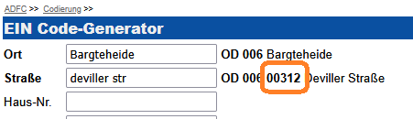

Aufgrund von Eingemeindungen in der Vergangenheit kann es sein, dass es Straßen mit denselben Namen in mehreren Ortsteilen der Gemeinde gibt.

Beim EIN-Code-Generator erscheint dann eine Auswahl:

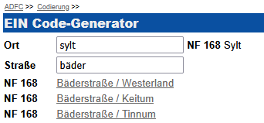

Hier wird es etwas aufwändiger: man muss zu allen Ortsteilen die Namen notieren und die zugehörigen Codes abrufen.

## Ergänzung der Datenbank

Die Dialoge unterscheiden sich nach den Bundesländern.

### Straßenschlüssel für Schleswig-Holstein

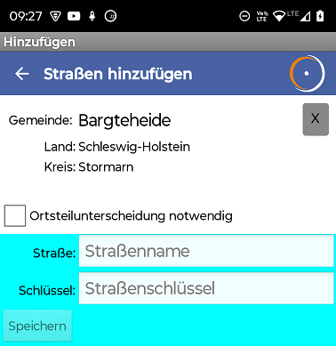Wenn man in der App den Menüpunkt Straße hinzufügen auswählt, muss zunächst die betroffene Gemeinde ausgewählt werden. Dann kann der Straßenschlüssel erfasst werden:

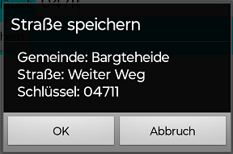Wenn **keine** Ortsteilabhängigkeit besteht gibt man einfach den vorher ermittelten Straßennamen und -schlüssel ein und tippt die dann aktivierte Schaltfläche Speichern an.

Es erfolgt eine Sicherheitsabfrage, die mit OK bestätigt werden muss.

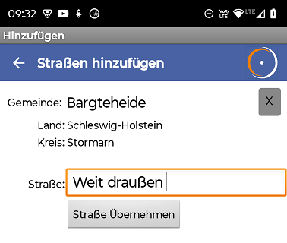Wenn eine **Ortsteilabhängigkeit** besteht, muss die Checkbox Ortsteilunterscheidung notwendig angehakt werden. Es erscheint ein Fenster, indem zunächst nur der Straßenname erfasst wird.  
  
Weiter geht es mit der Schaltfläche Straße Übernehmen.

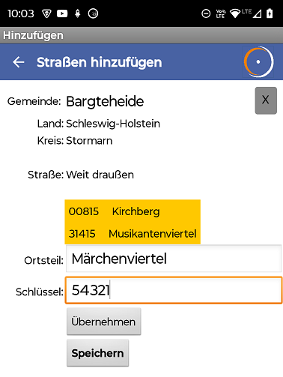Nun gibt man nacheinander die zu den verschiedenen Ortsteilen gehörenden Schlüssel ein:

Ein Name-Schlüssel-Paar wird über die Schaltfläche Übernehmen in die Liste übernommen.

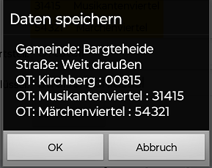Sind alle Ortsteile erfasst, kann die Liste über die Schaltfläche Speichern in die Datenbank übernommen werden.

Vorher erfolgt wieder eine Sicherheitsabfrage, die mit OK bestätigt werden muss.

### Straßenschlüssel für Hamburg

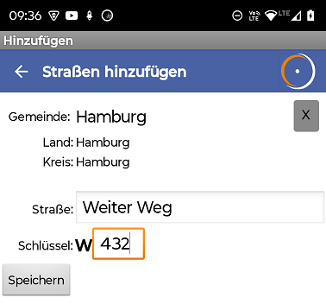

Wenn als Gemeinde Hamburg ausgewählt wurde, erscheint ein Dialog zur Eingabe des Straßennamens und des Schlüssels. Der erste Buchstabe des Straßennamens wird automatisch in den Schlüssel übernommen.

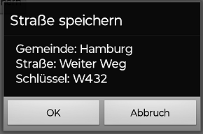

Über die Schaltfläche Speichern erfolgt nach einer Sicherheitsabfrage die Ablage in der Datenbank.

# Verwaltung

Oben werden die Datenbankversionsnummern angezeigt. Bei Problemen mit der App sollten diese unbedingt angegeben werden.

Die im Folgenden beschriebenen Funktionen können über die entsprechenden Schaltflächen erreicht werden.

## Datenbank exportieren

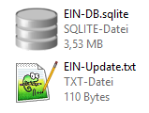Die Funktion ist für die Fehlerbehebung gedacht. Es wird eine Kopie der aktuellen Datenbank mit der Dateibezeichnung EIN-DB.sqlite in das Download-Verzeichnis des Smartphones kopiert.

## Ergänzungen exportieren

Die Funktion ist für die Fehlerbehebung gedacht. Es wird eine Datei mit den hinzugefügten Straßen unter der Bezeichnung EIN-Update.txt in dem Download-Verzeichnis des Smartphones erstellt.

## Änderungen versenden

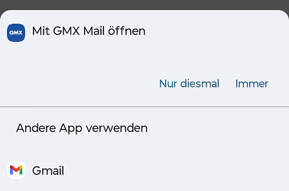Hinzugefügte Daten können über diese Funktion an die Entwickler gesendet werden, damit sie allen Kodierteams zur Verfügung gestellt werden können. Der Ablauf ist abhängig vom Typ des Smartphones und welche Mail-Programme installiert wurden.

Meist erscheint zunächst ein Fenster zur Auswahl des Mail-Programms.

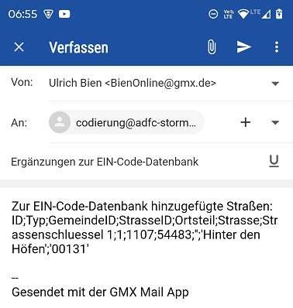

Nach der Auswahl des Mail-Programms erscheint eine vorausgefüllte E-Mail, die nur noch versendet werden muss.

Für diese Funktion muss eine Verbindung zum Internet bestehen.

## Datenbank zurücksetzen

Während des Arbeitens mit der App wird eine Kopie der in der App enthaltenen Datenbank verwendet. Mit dieser Funktion die Kopie neu erstellt. Hinzugefügte Straßen, gehen dabei verloren.

# Info

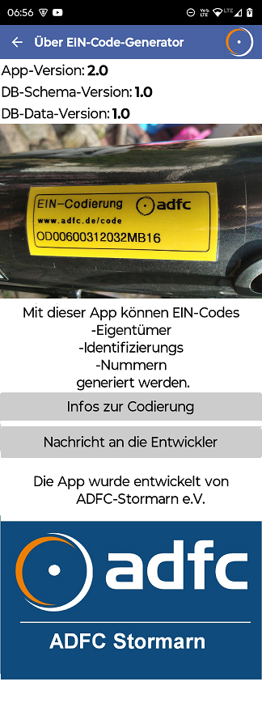

Dieser Bildschirm zeigt Informationen über die App.

Bei Problemen mit der App sollten die oben angezeigten Versionsnummern unbedingt angegeben werden.

Über die Schaltfläche Infos zur Codierung wird die ADFC-Seite mit Hintergrundinformationen zur Codierung auf. Für diese Funktion muss eine Verbindung zum Internet bestehen.

Die Schaltfläche Nachricht an den Entwickler ist u.a. für Fehlermeldungen gedacht. Es öffnet sich das Mail-Programm mit vorausgefüllter Zieladresse.